Лабораторная работа №7.

Команды безусловного и условного переходов в Nasm. Программирование ветвлений.

Зейнап Дагделен Реджеповна

Содержание

# 1 Цель работы

Изучение команд условного и безусловного переходов. Приобретение навыков написания программ с использованием переходов. Знакомство с назначением и структурой файла листинга.

# 2 Задание

1. Реализация переходов в NASM.
2. Изучение структуры файлы листинга.
3. Задания для самостоятельной работы.

# 3 Теоретическое введение

Для реализации ветвлений в ассемблере используются так называемые команды передачи управления или команды перехода. Можно выделить 2 типа переходов: - условный переход – выполнение или не выполнение перехода в определенную точку программы в зависимости от проверки условия. - безусловный переход – выполнение передачи управления в определенную точку про- граммы без каких-либо условий.

## 3.1 Команды безусловного перехода

Безусловный переход выполняется инструкцией jmp, которая включает в себя адрес перехода, куда следует передать управление:  
jmp   
Адрес перехода может быть либо меткой, либо адресом области памяти, в которую предва- рительно помещен указатель перехода. Кроме того, в качестве операнда можно использовать имя регистра, в таком случае переход будет осуществляться по адресу, хранящемуся в этом регистре

## 3.2 Команды условного перехода

Как отмечалось выше, для условного перехода необходима проверка какого-либо условия. В ассемблере команды условного перехода вычисляют условие перехода анализируя флаги из регистра флагов.

### 3.2.1 Регистр флагов

Флаг – это бит, принимающий значение 1 («флаг установлен»), если выполнено некоторое условие, и значение 0 («флаг сброшен») в противном случае. Флаги работают независимо друг от друга, и лишь для удобства они помещены в единый регистр — регистр флагов, отра- жающий текущее состояние процессора. В следующей таблице указано положение битовых флагов в регистре флагов.

Флаги состояния (биты 0, 2, 4, 6, 7 и 11) отражают результат выполнения арифметических инструкций, таких как ADD, SUB, MUL, DIV.

### 3.2.2 Описание инструкции cmp

Инструкция cmp является одной из инструкций, которая позволяет сравнить операнды и выставляет флаги в зависимости от результата сравнения. Инструкция cmp является командой сравнения двух операндов и имеет такой же формат, как и команда вычитания:  
cmp ,   
Команда cmp, так же как и команда вычитания, выполняет вычитание - , но результат вычитания никуда не записывается и единственным результатом команды сравнения является формирование флагов.

### 3.2.3 Описание команд условного перехода.

Команда условного перехода имеет вид  
j label  
Мнемоника перехода связана со значением анализируемых флагов или со способом фор- мирования этих флагов. В мнемокодах указывается тот результат сравнения, при котором надо делать переход. Мнемоники, идентичные по своему действию. Программист выбирает, какую из них применить, чтобы получить более простой для понимания текст программы.

### 3.2.4 Файл листинга и его структура

Листинг (в рамках понятийного аппарата NASM) — это один из выходных файлов, созда- ваемых транслятором. Он имеет текстовый вид и нужен при отладке программы, так как кроме строк самой программы он содержит дополнительную информацию. Все ошибки и предупреждения, обнаруженные при ассемблировании, транслятор выводит на экран, и файл листинга не создаётся. Итак, структура листинга: - номер строки — это номер строки файла листинга (нужно помнить, что номер строки в файле листинга может не соответствовать номеру строки в файле с исходным текстом программы); - адрес — это смещение машинного кода от начала текущего сегмента; - машинный код представляет собой ассемблированную исходную строку в виде шестна- дцатеричной последовательности. (например, инструкция int 80h начинается по сме- щению 00000020 в сегменте кода; далее идёт машинный код, в который ассемблируется инструкция, то есть инструкция int 80h ассемблируется в CD80 (в шестнадцатеричном представлении); CD80 — это инструкция на машинном языке, вызывающая прерывание ядра); - исходный текст программы — это просто строка исходной программы вместе с ком- ментариями (некоторые строки на языке ассемблера, например, строки, содержащие только комментарии, не генерируют никакого машинного кода, и поля «смещение» и «исходный текст программы» в таких строках отсутствуют, однако номер строки им присваивается).

# 4 Выполнение лабораторной работы

## 4.1 Реализация переходов в NASM

1. Создаю каталог для программам лабораторной работы № 7 (используя команду mkdir), перехожу в него (с помощью cd) и создаю файл lab7-1.asm благодаря touch (рис. [??]).

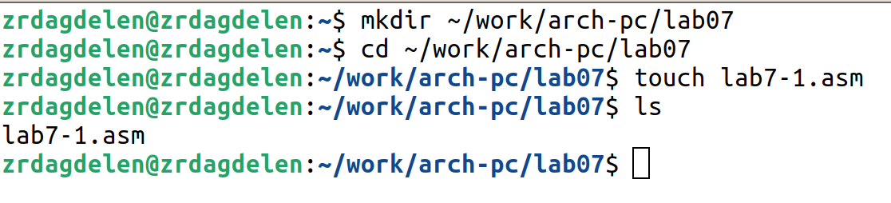

Создание каталога и файла в ней

1. Инструкция jmp в NASM используется для реализации безусловных переходов. Ввожу в файл lab7-1.asm текст программы из листинга 7.1 (рис. [??]).

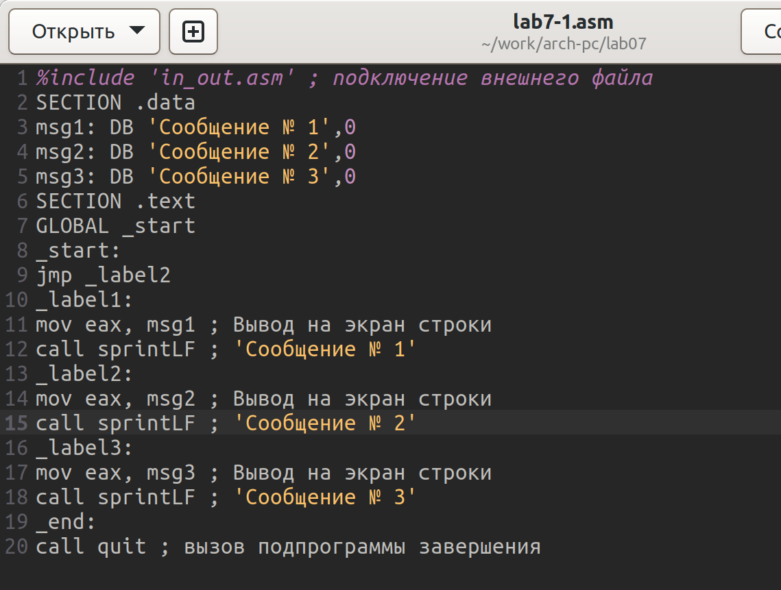

Код программы

Создаю исполняемый файл и запускаю его. Результат работы данной программы будет следующий (рис. [??]).

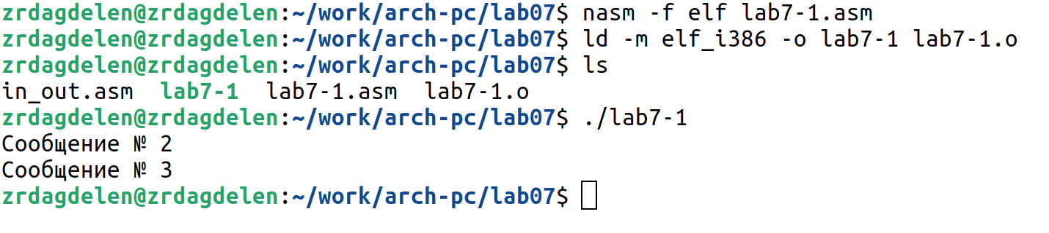

Создание исполняемого файла и его запуск

Таким образом, использование инструкции jmp _label2 меняет порядок исполнения инструкций и позволяет выполнить инструкции начиная с метки _label2, пропустив вывод первого сообщения. Инструкция jmp позволяет осуществлять переходы не только вперед, но и назад. Изменю программу таким образом, чтобы она выводила сначала ‘Сообщение № 2’, потом ‘Сообщение № 1’ и завершала работу. Изменяю текст программы в соответствии с листингом 7.2 (рис. [??]).

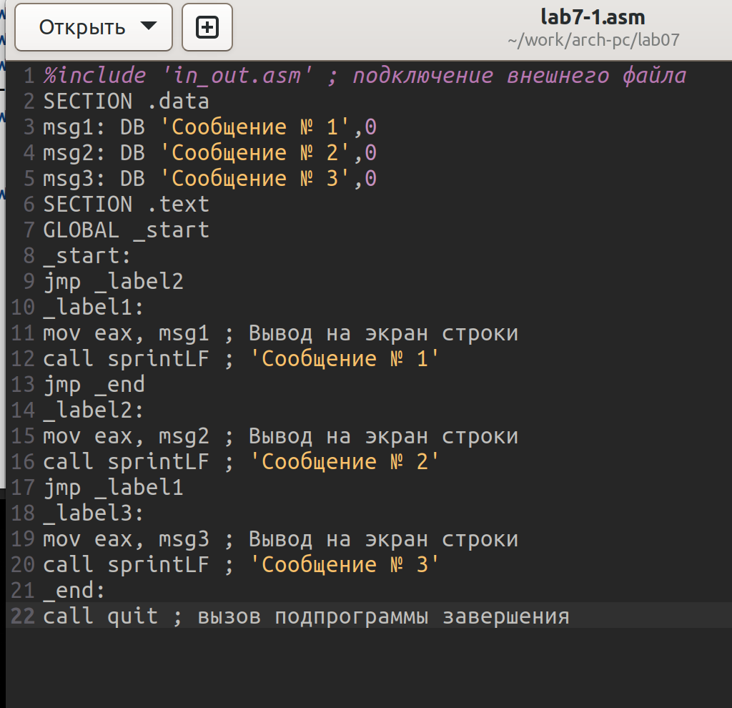

Текст программы

Создаю исполняемый файл и проверяю его работу(рис. [??]). Все работает правильно.

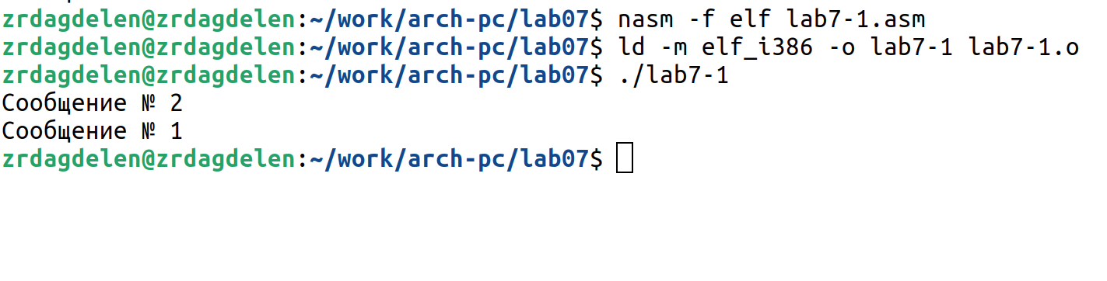

Создание исполняемого файла и его запуск

Изменияю текст программы так, чтобы вывод программы был следующим:  
Сообщение № 3  
Сообщение № 2  
Сообщение № 1  
Для этого добавляю в текст программы команды jmp _label3 и jmp _label2 следующим образом (рис. [??]).

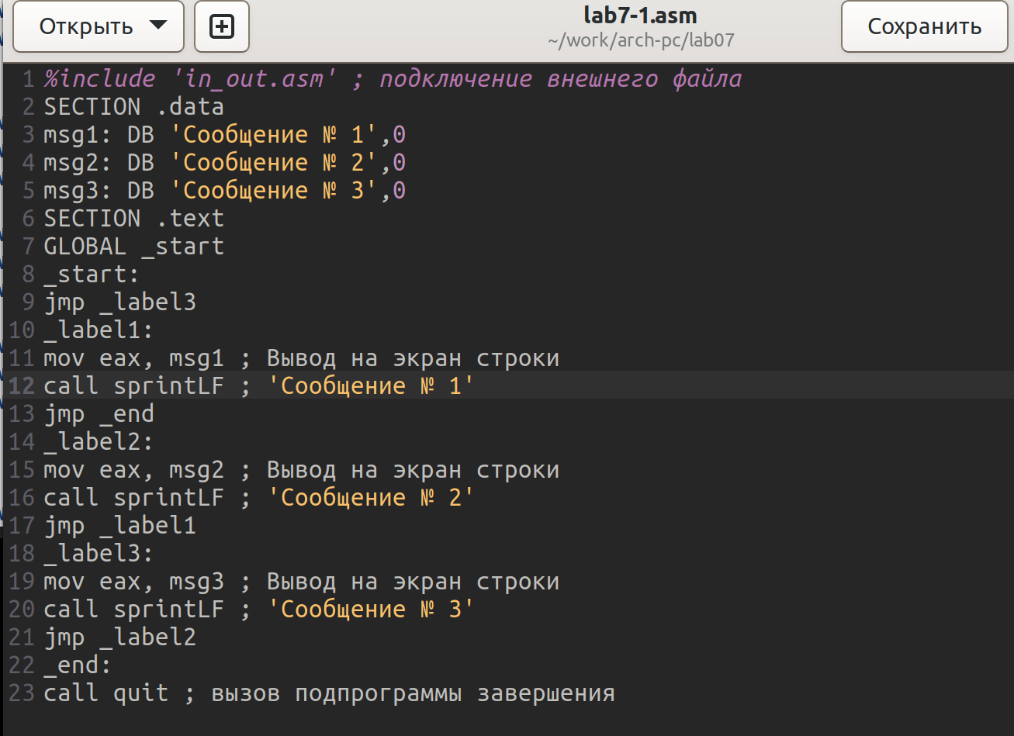

Текст программы

Создаю исполняемый файл и проверяю его работу(рис. [??]). Все работает правильно.

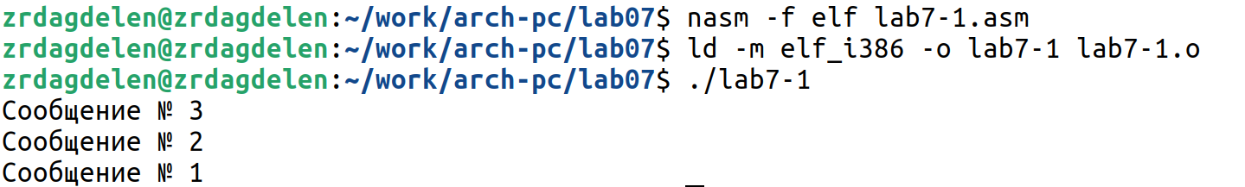

Создание исполняемого файла и его запуск

Текст программы:

%include 'in_out.asm' ; подключение внешнего файла  
SECTION .data  
msg1: DB 'Сообщение № 1',0  
msg2: DB 'Сообщение № 2',0  
msg3: DB 'Сообщение № 3',0  
SECTION .text  
GLOBAL _start  
_start:  
jmp _label3  
_label1:  
mov eax, msg1 ; Вывод на экран строки  
call sprintLF ; 'Сообщение № 1'  
jmp _end  
_label2:  
mov eax, msg2 ; Вывод на экран строки  
call sprintLF ; 'Сообщение № 2'  
jmp _label1  
_label3:  
mov eax, msg3 ; Вывод на экран строки  
call sprintLF ; 'Сообщение № 3'  
jmp _label2  
_end:  
call quit ; вызов подпрограммы завершения

1. Использование инструкции jmp приводит к переходу в любом случае. Но часто при написании программ необходимо использовать условные переходы. Создаю файл lab7-2.asm в каталоге ~/work/arch-pc/lab07 с помощью touch(рис. [??]).

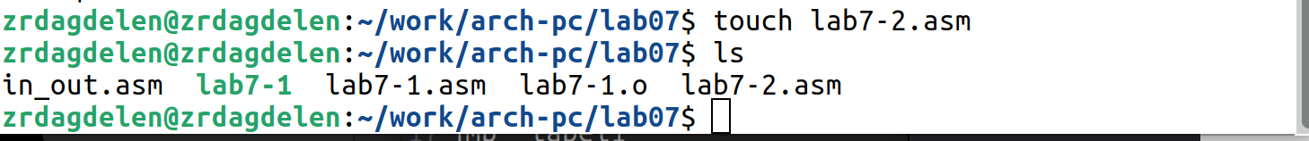

Создание файла

Ввожу текст программы из листинга 7.3 в lab7-2.asm (рис. [??]).

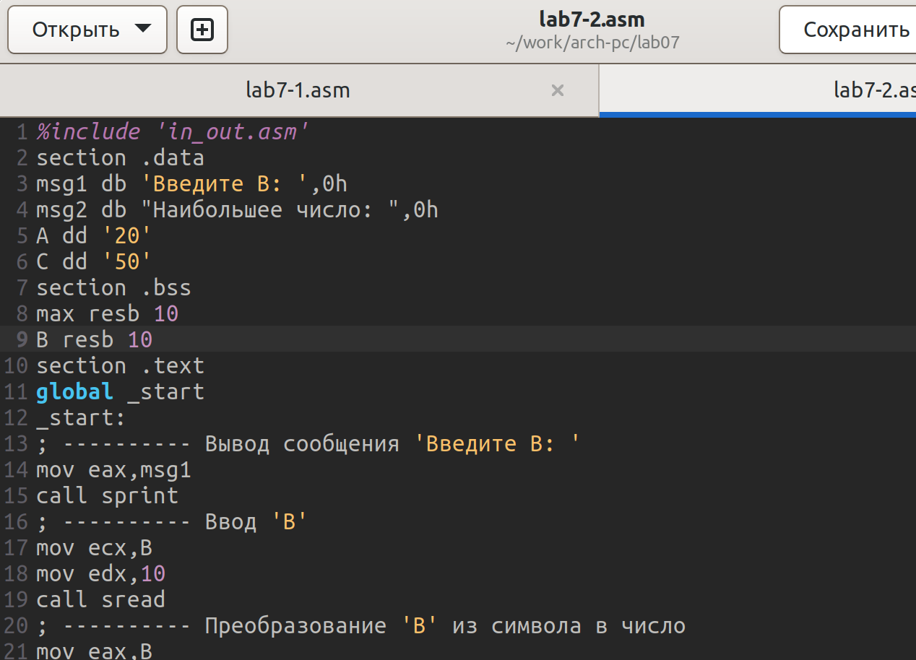

Текст программы

Создаю исполняемый файл и проверяю его работу для разных значений B.Создаю исполняемый файл и проверяю его работу(рис. [??]). Все работает правильно.

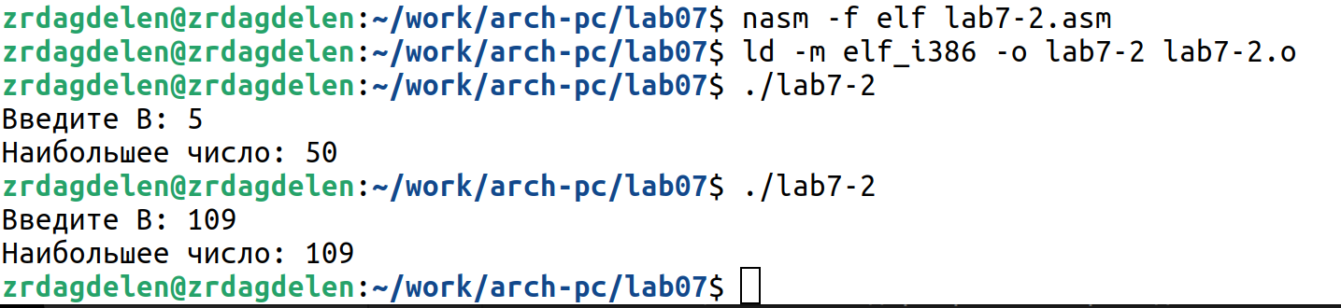

Создание исполняемого файла и его запуск

В данном примере переменные A и С сравниваются как символы, а переменная B и маx(A, С) как числа.

## 4.2 Изучение структуры файлы листинга

1. Обычно nasm создаёт в результате ассемблирования только объектный файл. Получить файл листинга можно, указав ключ -l и задав имя файла листинга в командной строке. Создаю файл листинга для программы из файла lab7-2.asm и открываю файл листинга lab7-2.lst с помощью текстового редактора mcedit(рис. [??]).

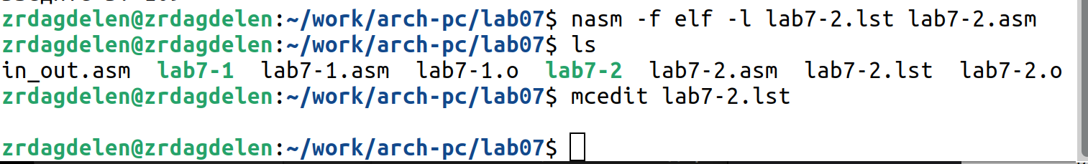

Создание файла листинга

Объяснение содержимое трёх строк файла листинга (рис. [??]):

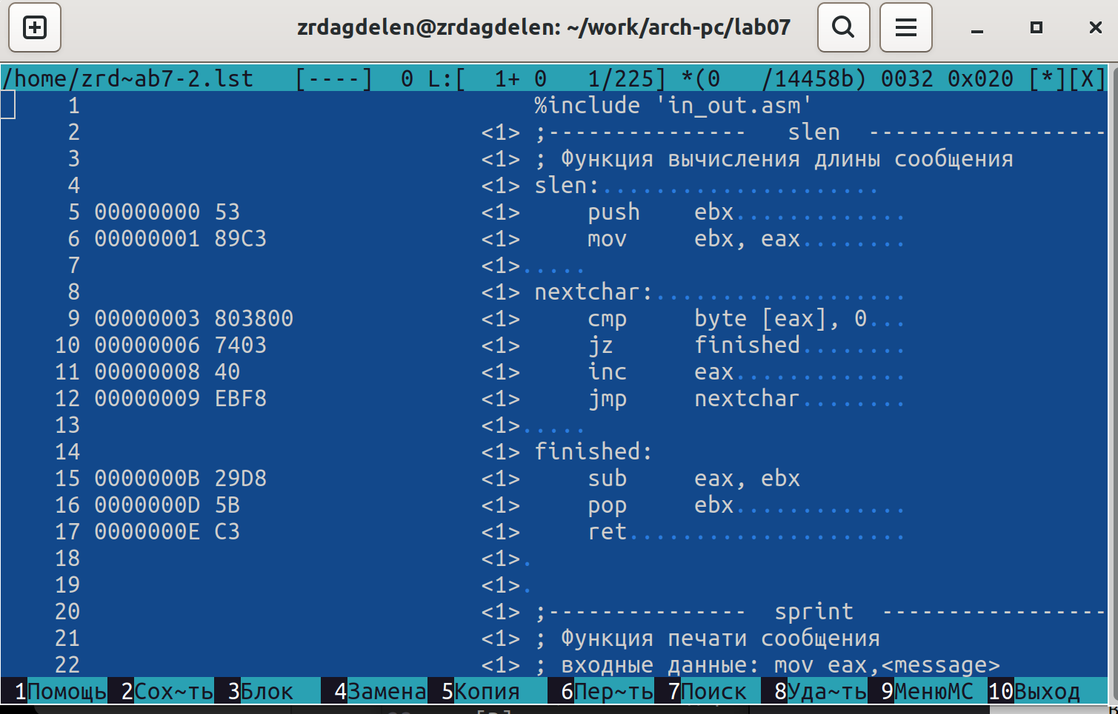

Строки кода

“1” - номер строки кода, “%include in_out.asm” - подключение внешнего файла in_out.asm, программа использует этот файл, чтобы выполнять некоторые дальнейшие функции.

“2” - номер строки кода, “; Функция вычисления длинны сообщения” - комментарий к коду, не имеет адреса и машинного кода.

“4” - номер строки кода, “00000000” - адрес строки, “53” - машинный код, “push ebx” - исходный текст программы, инструкция “push” помещает операнд “ebx” в стек.

Открываю файл с программой lab7-2.asm и в одной инструкции с двумя операндами удаляю один операнд (рис. [??]):

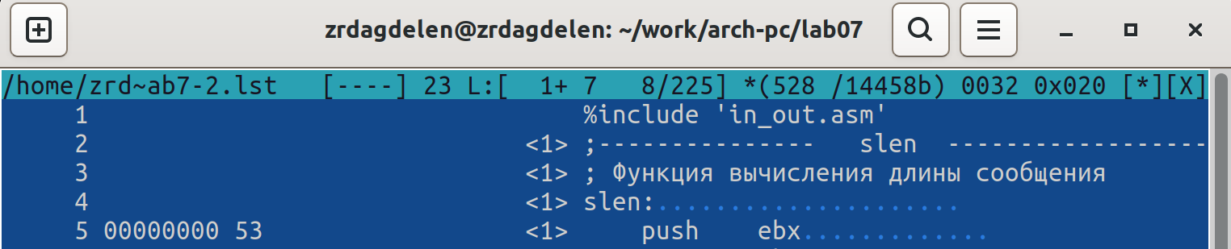

Строки кода

Выполняю трансляцию с получением файла листинга (рис. [??]):

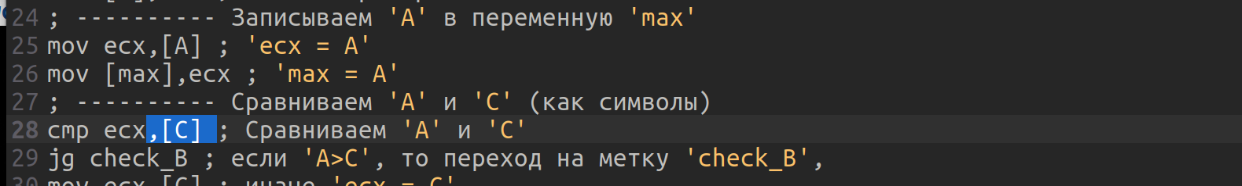

Трансляция с получением файла листинга

Результат (рис. [??]):



Работа команды

На выходе получается ни один файлн из-за ошибки: инструкция cmp не может работать (не с чем сравнить), имея только один операнд, из-за чего нарушается работа кода.

## 4.3 Задание для самостоятельной работы

1. Напишу программу нахождения наименьшей из 3 целочисленных переменных 𝑎,𝑏 и . Значения переменных нужно выбрать из табл. 7.5 в соответствии с вариантом, полученным при выполнении лабораторной работы № 6 – у меня 13-ый вариант. Создаю файл variant-13.asm с помощью touch и пишу программу(рис. [??] - рис. [??]):



Создание файла

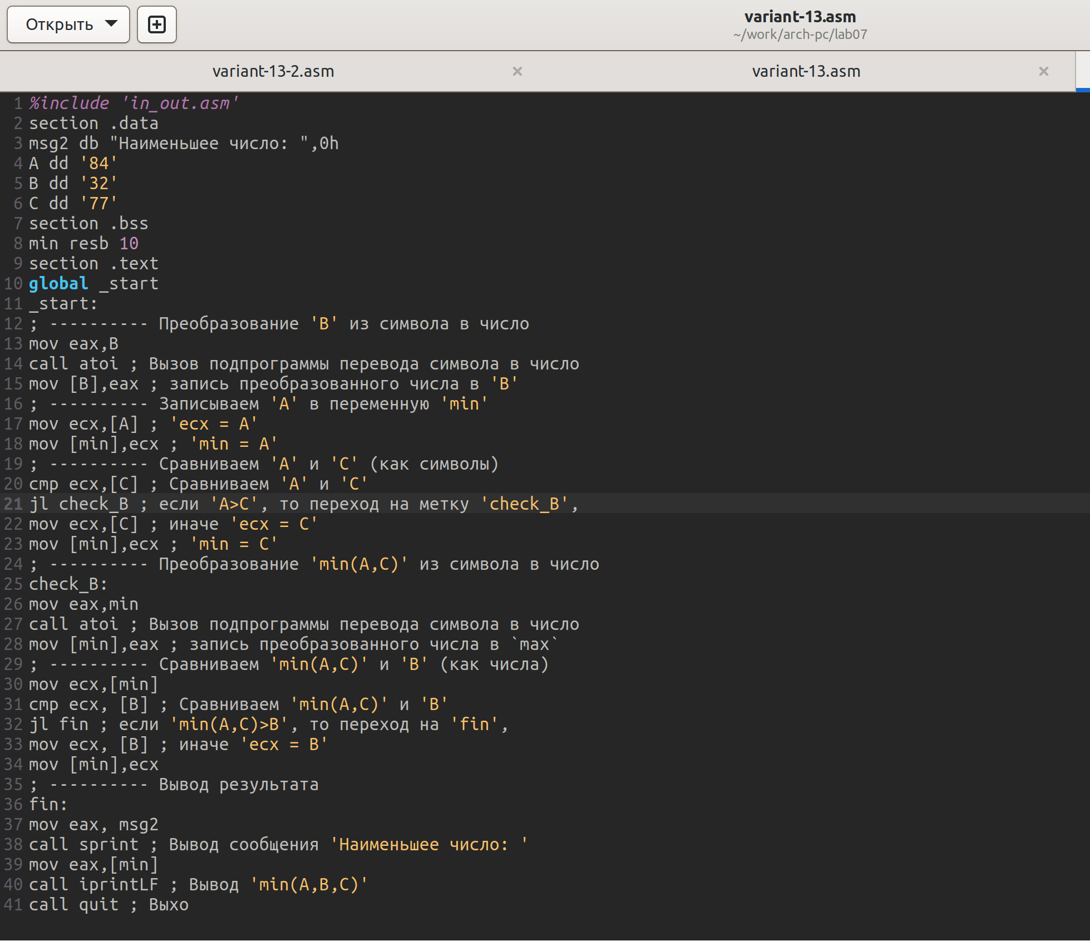

Код программы

Создаю исполняемый файл и проверяю его работу (рис. [??]):

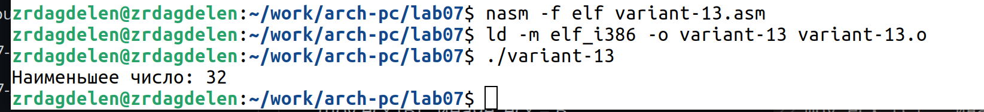

Создание исполняемого файла и его запуск

Код программы:

%include 'in_out.asm'  
section .data  
msg2 db "Наименьшее число: ",0h  
A dd '84'  
B dd '32'  
C dd '77'  
section .bss  
min resb 10  
section .text  
global _start  
_start:  
; ---------- Преобразование 'B' из символа в число  
mov eax,B  
call atoi ; Вызов подпрограммы перевода символа в число  
mov [B],eax ; запись преобразованного числа в 'B'  
; ---------- Записываем 'A' в переменную 'min'  
mov ecx,[A] ; 'ecx = A'  
mov [min],ecx ; 'min = A'  
; ---------- Сравниваем 'A' и 'С' (как символы)  
cmp ecx,[C] ; Сравниваем 'A' и 'С'  
jl check_B ; если 'A>C', то переход на метку 'check_B',  
mov ecx,[C] ; иначе 'ecx = C'  
mov [min],ecx ; 'min = C'  
; ---------- Преобразование 'min(A,C)' из символа в число  
check_B:  
mov eax,min  
call atoi ; Вызов подпрограммы перевода символа в число  
mov [min],eax ; запись преобразованного числа в `max`  
; ---------- Сравниваем 'min(A,C)' и 'B' (как числа)  
mov ecx,[min]  
cmp ecx, [B] ; Сравниваем 'min(A,C)' и 'B'  
jl fin ; если 'min(A,C)>B', то переход на 'fin',  
mov ecx, [B] ; иначе 'ecx = B'  
mov [min],ecx  
; ---------- Вывод результата  
fin:  
mov eax, msg2  
call sprint ; Вывод сообщения 'Наименьшее число: '  
mov eax,[min]  
call iprintLF ; Вывод 'min(A,B,C)'  
call quit ; Выход

1. Напишу программу, которая для введенных с клавиатуры значений x и a вычисляет значение заданной функции f(x) и выводит результат вычислений. Создаю файл variant-13-2.asm с помощью touch (рис. [??]):

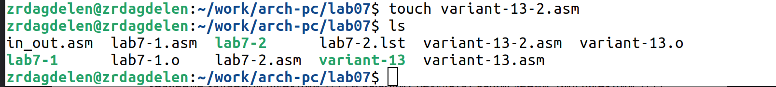

Создание файла

Пишу код программы и создаю исполняемый файл и проверяю его работу для значений x=3, a=9 и x=4, a=6(рис. [??]). Все работает верно.

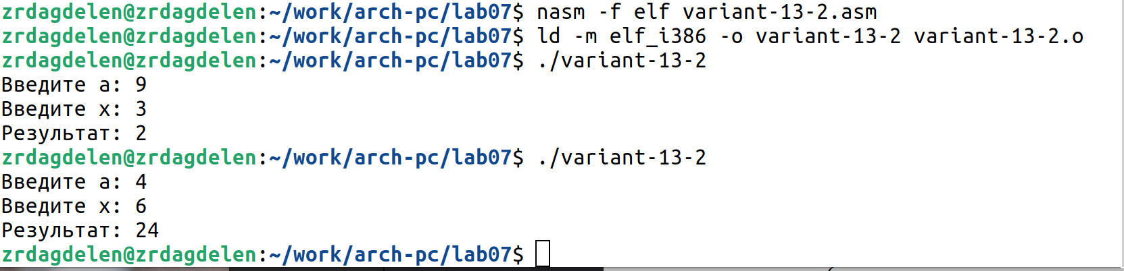

Создание исполняемого файла и его запуск

Код программы:

%include 'in_out.asm'  
section .data  
msg1 db 'Введите x: ',0h  
msg2 db 'Введите a: ',0h  
msg3 db "Результат: ",0h  
section .bss  
rez resb 80  
rez2 resb 80  
a resb 80  
x resb 80  
section .text  
global _start  
_start:  
; ---------- Вывод сообщения 'Введите a: '  
mov eax, msg2  
call sprint  
; ---------- Ввод 'a'  
mov ecx, a  
mov edx, 80  
call sread  
;--------------  
; ---------- Преобразование 'a' из символа в число  
mov eax, a  
call atoi ; Вызов подпрограммы перевода символа в число  
mov [a], eax  
; ---------- Вывод сообщения 'Введите x: '  
mov eax, msg1  
call sprint  
; ---------- Ввод 'x'  
mov ecx, x  
mov edx, 80  
call sread  
; ---------- Преобразование 'x' из символа в число  
mov eax, x  
call atoi ; Вызов подпрограммы перевода символа в число  
mov [x], eax  
  
mov eax, [a]  
add eax, -7; a=a-7  
mov [rez], eax ; 'rez = a-7'  
  
; ---------- Сравниваем a и 7  
mov ecx, [a]  
cmp ecx, 7 ; Сравниваем a и 7  
jge fin; если 'a>=7', то переход на метку 'fin',  
jmp f_x  
  
  
f_x:  
mov edi, [a]  
mov eax, [x]  
mul edi  
mov [rez2], eax  
jmp fin2  
  
fin:  
mov eax, msg3  
call sprint ; Вывод сообщения   
mov eax, [rez]  
call iprintLF ; Вывод 'rez'  
jmp fin3  
  
fin2:  
mov eax, msg3  
call sprint ; Вывод сообщения   
mov eax, [rez2]  
call iprintLF ; Вывод 'rez2'  
jmp fin3  
  
fin3:  
call quit ; Выход

# 5 Выводы

Я изучила команды условного и безусловного переходов, приобрела навыки написания программ с использованием переходов. Познакомилась с назначением и структурой файла листинга.

# 6 Список литературы

[Архитектура ЭВМ](https://esystem.rudn.ru/pluginfile.php/2089087/mod_resource/content/0/%D0%9B%D0%B0%D0%B1%D0%BE%D1%80%D0%B0%D1%82%D0%BE%D1%80%D0%BD%D0%B0%D1%8F%20%D1%80%D0%B0%D0%B1%D0%BE%D1%82%D0%B0%20%E2%84%967.%20%D0%9A%D0%BE%D0%BC%D0%B0%D0%BD%D0%B4%D1%8B%20%D0%B1%D0%B5%D0%B7%D1%83%D1%81%D0%BB%D0%BE%D0%B2%D0%BD%D0%BE%D0%B3%D0%BE%20%D0%B8%20%D1%83%D1%81%D0%BB%D0%BE%D0%B2%D0%BD%D0%BE%D0%B3%D0%BE%20%D0%BF%D0%B5%D1%80%D0%B5%D1%85%D0%BE%D0%B4%D0%BE%D0%B2%20%D0%B2%20Nasm.%20%D0%9F%D1%80%D0%BE%D0%B3%D1%80%D0%B0%D0%BC%D0%BC%D0%B8%D1%80%D0%BE%D0%B2%D0%B0%D0%BD%D0%B8%D0%B5%20%D0%B2%D0%B5%D1%82%D0%B2%D0%BB%D0%B5%D0%BD%D0%B8%D0%B9..pdf)